发光点识别+星星绘制算法

1. **需求概述**

设计一个算法，能够从给定的图像或视频中识别出发光点，并在识别到的发光点周围绘制出星星、闪烁效果，以实现画面闪闪发光，氛围梦幻的视觉效果。

1. **需求内容**

* 发光点识别：算法应能够分析输入的图像或视频，检测并识别出其中的发光点。
* 星星绘制：一旦发光点被检测到，算法应能够在其周围绘制出星星或其他适合的视觉效果，以增强发光点的闪烁效果。
* 参数控制：算法应提供一些可调节的参数，如星星的大小、亮度、密度等，以便用户能够根据需要进行调整。
* 实时渲染：闪光效果可在画面中实时预览，并跟随用户的参数调节而变化，最终导出效果应与预览效果一致。
* 至少支持照片导入和拍摄，可考虑视频导入及视频录制等使用场景。

1. **参考效果**

  

原图

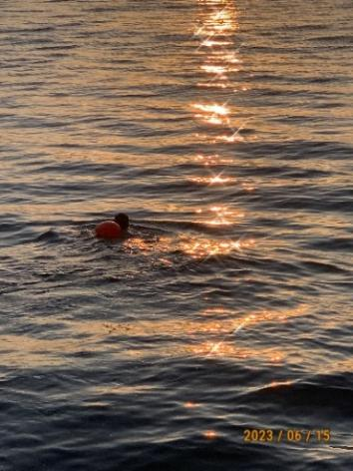  

ProCCD-创意效果-闪闪

1. **流程示意**

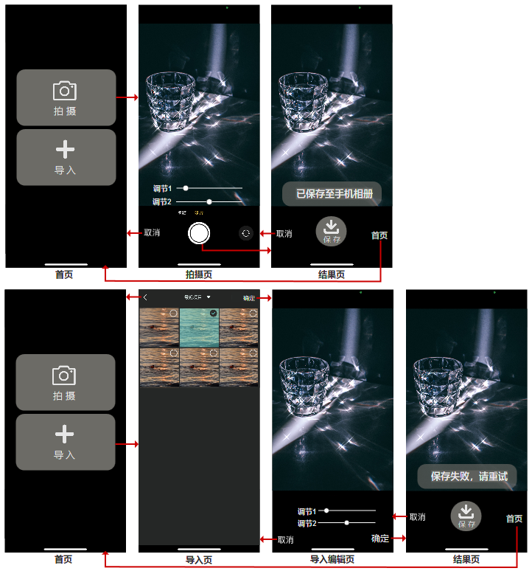

* 首页

-点击[拍摄]，进入拍摄页，调用手机摄像头（默认后置摄像头）。

-点击[导入]，进入导入页，访问手机系统相册。

* 拍摄页

-点击[取消]，返回首页

-点击[快门]，拍摄照片，进入结果页

-点击[翻转镜头]，切换前置/后置摄像头

-参数调节滑杆，拉动调整参数值大小

-（如支持视频录制）点击[视频]，切换至视频模式，点击快门开始录制，再次点击停止录制。

* 导入页

-访问手机系统相册，仅支持单选。（可自行配置多选模式）

-点击[返回<]，返回首页。

-点击[确定]，进入导入编辑页。

-点击顶部[相册分类]，单独显示系统对应相册数据。

-仅可选照片，不可选视频。（如支持视频导入则都可选）。

* 导入编辑页

-点击[返回<]，返回导入。

-点击[确定]，进入结果页。

-参数调节滑杆，拉动调整参数值大小

-（如支持视频录制）配置播放进度条、播放/暂停键等视频控制配置。

* 结果页

-点击[取消]，返回拍摄页/导入编辑页。由拍摄页进入则返回拍摄页，反之同理。

-点击[保存]，保存至系统相册。完成时弹出提示：“已保存至手机相册”。

-保存失败时，弹出提示：“保存失败，请重试”。

-点击[首页]，返回首页。

*基础流程及界面仅供参考，请根据实际情况修改设计

1. **测试用例图**

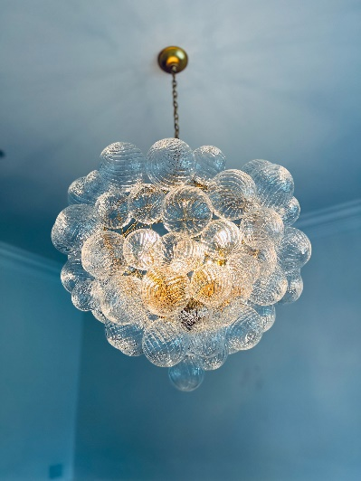

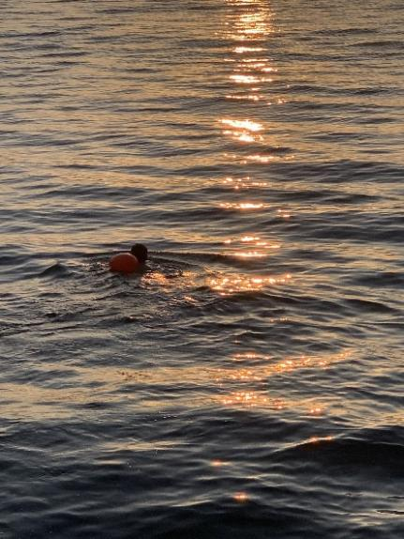 ** **

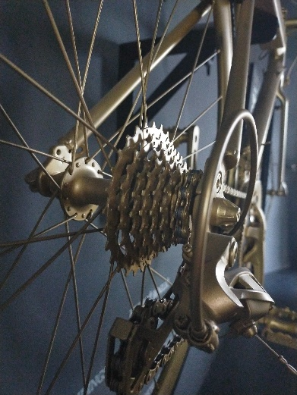 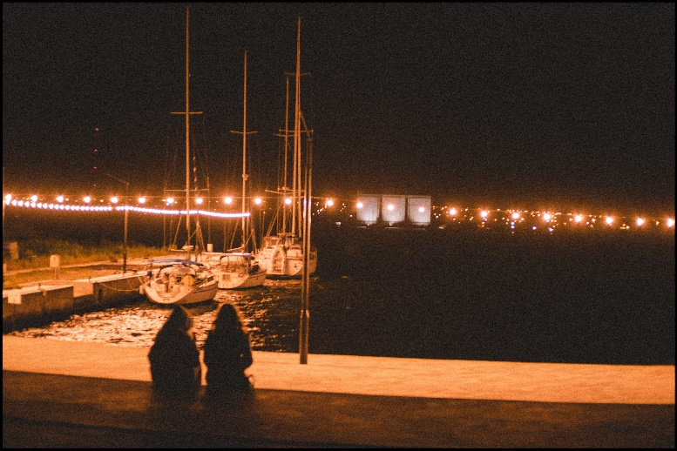

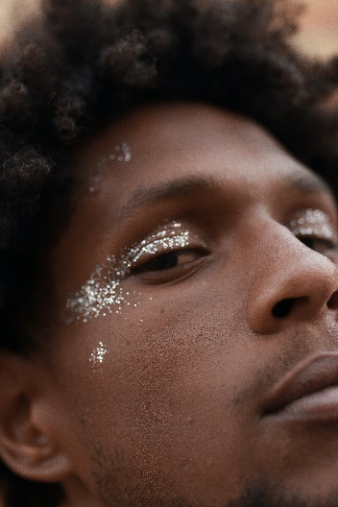 



**六、验收标准**

1. 发光点识别准确度。
2. 可调节的参数项及调节程度。
3. 实时渲染效果。
4. 是否支持视频录制/视频导入。
5. 性能开销。
6. 落地实现难度。